Gnocchi de patate douce et lait au Parmesan
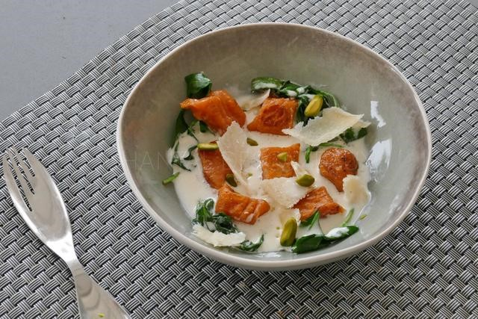
Ingrédients (pour 8 personnes):
1 patate douce (environ 400 g), 120 g de farine, 80 g de Maïzena, sel, noix de muscade
100 g de lait, 100 g de crème liquide, 50 g de Parmesan
Quelques poignées d'épinards frais, pistaches vertes, un peu de beurre
Préparation:
Préparer les gnocchis:
Peler la patate douce; couper en morceaux et cuire à la vapeur. Mixer comme une purée (j'ai utilisé mon Thermomix, mais à l'écrase purée c'est nickel aussi)
Ajouter le sel, la muscade, la farine et la Maïzena et pétrir rapidement; le mélange est collant, ce n'est pas très glamour mais nécessaire ;) Ajouter éventuellement un peu de farine au fur et à mesure.
Façonner des petites boules, étaler sur un plan de travail fariné en formant des petits rouleaux. Découper en forme de gnocchi (environ 1 cm), marquer de stries avec le dos d'une fourchette et réserver.
Faire chauffer une casserole d'eau. Plonger les gnocchi (peu à la fois, sinon ils risquent coller entre eux) et laisser cuire 3 - 4 minutes à petits bouillonnements. Sortir avec une écumoire, sur un sopalin.
Dans une casserole, chauffer le lait et la crème ; ajouter le Parmesan en miettes et laisser fondre. Emulsionner.
Faire chauffer un peu de beurre dans une poêle et faire dorer les gnocchis.
Dans une autre poêle, faire chauffer un peu de beurre et ajouter les épinards ; laisser 2 petites minutes.
Dresser les gnocchis et les épinards dans une assiette creuse. Emulsionner à nouveau le lait au parmesan et verser sur les gnocchis. Ajouter quelques lamelles de Parmesan et les pistaches vertes.
NB : Il est possible de congeler des « boulettes » de pâte ; il ne vous restera plus qu’à les façonner le jour J !
www.assiettesgourmandes.fr

